Opdracht 2

Hieronder vind je een aantal afbeeldingen. Schrijf onder elke afbeelding het woord (begrip) op dat je hoorde in het filmpje.

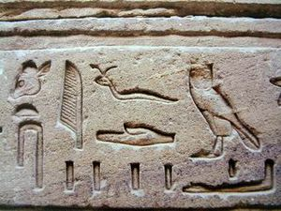 | 
 | 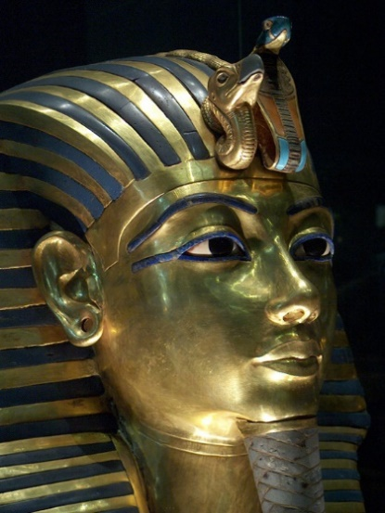
 | 
Schrijf vervolgens in je eigen woorden op hoe het systeem van de farao en de ambtenaren werkt. Je maakt gebruik van de begrippen die je bij de verschillende foto’s plaatste.

…………………………………………………………………………………………………………………………………………………

………………………………………………………………………………………………………………………………………………….

…………………………………………………………………………………………………………………………………………………….

…………………………………………………………………………………………………………………………………………………..

…………………………………………………………………………………………………………………………………………………..

…………………………………………………………………………………………………………………………………………………….

………………………………………………………………………………………………………………………………………………….

Zoek zelf op : wie ontdekte de steen waarmee men de hiëroglyfen kon lezen? Hoe heet de steen? In welk jaar werd de steen ontdekt en waar?

Wie : …………………………………………………………………
Naam van de steen : ………………………………………………………………..
In welk jaar : ……………………………………………………………………
Waar : ………………………………………………………………………………………………..

